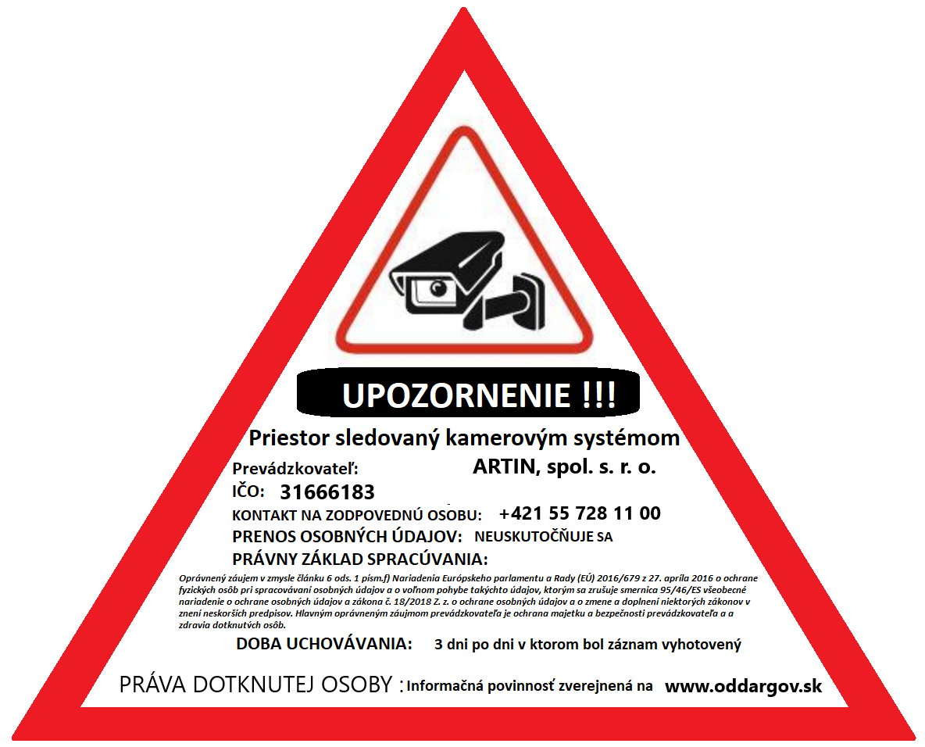

KAMEROVÝ SYSTÉM MONITORUJÚCI PRIESTORY PRÍSTUPNÉ VEREJNOSTI
Informačná povinnosť prevádzkovateľa
(ďalej aj ako „zásady OOÚ“)

podľa čl. 13 nariadenia Európskeho parlamentu a Rady (EÚ) 2016/679 o ochrane fyzických osôb pri spracúvaní osobných údajov a o voľnom pohybe takýchto údajov (ďalej len „Nariadenie“) v súlade s
§ 19 zákona č. 18/2018 Z. z. o ochrane osobných údajov (ďalej len „zákon“).
PREVÁDZKOVATEĽ
Obchodné meno: ARTIN, spol. s.r.o.
Sídlo: Radničné námestie 6, 085 01 Bardejov
IČO: 31666183
Zapísaný v Obchodný register Okresného súdu Prešov, oddiel: Sro, vložka č. 896/P
Kontaktné údaje prevádzkovateľa:
Kontaktná osoba: JUDr. Peter Lamanec
+421 55 728 11 11 info@oddargov.sk Štúrova 1, 040 01 Košice
INFORMÁCIE O NAŠOM PREVÁDZKOVANOM KAMEROVOM SYSTÉME
KAMEROVÝ SYSTÉM MONITORUJÚCI PRIESTORY PRÍSTUPNÉ VEREJNOSTI

Prevádzkovateľ prijal primerané personálne, technické a organizačné opatrenia a to hlavne vo forme:
-Zabezpečenia trvalej dôvernosti, dostupnosti, integrity a odolnosti systémov spracovávania a služieb
-Procesu pravidelného testovania hodnotenia a posudzovania účinnosti organizačných a technických opatrení slúžiacich k zaisteniu bezpečnosti spracúvania
-Schopnosti včas zabezpečiť obnovu dostupnosti osobných údajov a tiež prístup k nim a to v prípade technického alebo fyzického incidentu
Účel spracúvania osobných údajov: Účelom spracúvania osobných údajov v rámci predmetnej agendy je monitorovanie priestorov prístupných verejnosti z dôvodu ochrany majetku a zdravia a odhaľovania kriminality.
Názov IS | Kamerový systém monitorujúci priestory prístupné verejnosti
Právny základ | § 13 ods. 1 písm. f) zákona 18/2018 Z. z. o ochrane osobných údajov a o zmene a doplnení niektorých zákonov  Oprávnený záujem prevádzkovateľa podložený testom proporcionality v zmysle §42 zák. 18/2018 Z. z.  ( spracúvanie osobných údajov je nevyhnutné na účel oprávnených záujmov prevádzkovateľa alebo tretej strany okrem prípadov, keď nad týmito záujmami prevažujú záujmy alebo práva dotknutej osoby vyžadujúce si ochranu osobných údajov, najmä ak je dotknutou osobou dieťa – tento právny základ sa nevzťahuje na spracúvanie osobných údajov orgánmi verejnej moci pri plnení ich úloh)
Kategórie príjemcov | Orgány verejnej moci podľa príslušných právnych predpisov ( súd, orgány činné v trestnom konaní, Poisťovne, poverení zamestnanci
Kategórie dotknutých osôb | fyzické osoby, ktoré vstúpili do priestorov prevádzkovateľa, ktoré sú prístupné verejnosti  samotná verejnosť
Kategória osobných údajov | Videozáznam (postava, identifikačné znaky, tvár dotknutej osoby
Lehoty na vymazanie osobných údajov | 3 dní po dni v ktorom bol záznam vyhotovený

Informácia v zmysle §19 odst. 1 písm. f) zákona 18/2018 Z. z. – Prevádzkovateľ nezamýšľa preniesť osobné údaje do tretej krajiny alebo medzinárodnej organizácii
Informácia v zmysle §19 odst. 2 písm. c) zákona 18/2018 Z. z. ako dotknutá osoba máte právo svoj súhlas kedykoľvek odvolať
Informácia v zmysle §19 odst. 2 písm. d) zákona 18/2018 Z. z. ako dotknutá osoba máte právo podať návrh na začatie konania podľa §100 zákona 18/2018 Z. z.
Informácia v zmysle §19 odst. 2 písm. e) zákona 18/2018 Z. z. poskytovanie osobných údajov nie je zákonnou požiadavkou
Informácia v zmysle §19 odst. 2 písm. f) zákona 18/2018 Z. z. osobné údaje nebudú použité na automatizované individuálne rozhodovanie vrátane profilovania

NACHÁDZATE SA NA NAŠOM KAMEROVOM ZÁZNAME, DOCHÁDZA TEDA K SPRACOVÁVANIU VAŠICH OSOBNÝCH ÚDAJOV A TO V ROZSAHU VAŠEJ PODOBIZNE NA ZÁZNAME A PRETO VÁS INFORMUJEME AJ O VAŠÍCH PRÁVACH

PRÁVA DOTKNUTEJ OSOBY

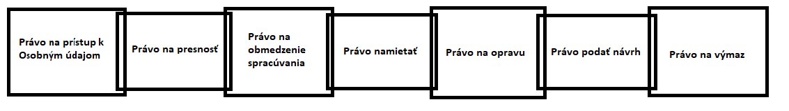
- Právo na prístup k osobným údajom
Znamená právo od kompetentnej osoby získať potvrdenie o tom, či dochádza k spracovávaniu osobných údajov dotknutej osoby, ktorá svoje právo uplatňuje/uplatnila. Znamená právo od kompetentnej osoby získať prístup k týmto údajom.
Každá dotknutá osoba má právo a nárok na prístup k informáciám a to o:
- Účeloch spracovávania
- Kategórii dotknutých osobných údajov
- O dobe spracovávania a uchovávania
- O okruhu príjemcoch
- O postupe v každom automatickom spracovávaní, prípadne následkoch takéhoto spracovávania
- A iné ( čl. 15 Nariadenia)
Ako prevádzkovateľ máme právo použiť všetky primerané, dostupné opatrenia slúžiace k overeniu totožnosti dotknutej osoby, ktorá žiada o prístup k údajom a to najmä v súvislosti s online službami a identifikátormi. Na základe žiadosti dotknutej osoby vystaví prevádzkovateľ potvrdenie o tom, či sa spracovávajú osobné údaje dotknutej osoby, ktoré sa jej týkajú. Pokiaľ tieto údaje prevádzkovateľ spracováva, na základe žiadosti vystaví kópiu týchto osobných údajov dotknutej osoby. Prvá kópia a jej vystavenie je bezplatné. Akékoľvek ďalšie kópie o ktoré osoba žiada prevádzkovateľ spoplatní, teda bude za ne účtovať poplatok zodpovedajúci iba administratívnym nákladom, ktoré mu vzniknú vystavením kópie. Pokiaľ osoba žiada o informácie prostredníctvom elektronických prostriedkov, poskytnú sa jej v bežne používanej elektronickej podobe napríklad prostredníctvom emailu ak nepožiada o iný spôsob.
- Právo na presnosť osobných údajov
Ako dotknutá osoba máte právo na to, aby osobné údaje ktoré ste poskytli prevádzkovateľovi preniesol ďalšiemu prevádzkovateľovi v bežne používateľnom a strojovo dotknutej osoby alebo na základe zmlúv a ich spracovanie prebieha formou automatizovaných prostriedkov.
- Právo na obmedzenie spracovávania
Predstavuje možnosť uplatniť si toto právo, ak ako dotknutá osoba napadnete správnosť osobných údajov a ostatných náležitostí v zmysle článku 18, recitálu 67 Nariadenia, a to formou dočasného presunutia vybraných osobných údajov do iného systému spracovávania, zamedzenia prístupu používateľov k vybraným osobným údajom alebo dočasné odstránenie
- Právo namietať
Právo dotknutej osoby kedykoľvek namietať voči spracovávaniu jej osobných údajov z dôvodov týkajúcich sa jej konkrétnej situácie. Namietať spracovávanie jej osobných údajov môže na základe:
- právneho titulu plnenia úloh realizovaných vo verejnom záujme alebo pri výkone verejnej moci, alebo právneho titulu oprávneného záujmu prevádzkovateľa
- spracovávania osobných údajov na účely priameho marketingu
- spracovávania na účely vedeckého či historického výskumu alebo na štatistické účely
V primeranom čase doručenú námietku posúdime. V takomto a v tomto prípade z našej strany nesmie ďalej dochádzať k spracovávaniu osobných údajov. Teda tieto osobné údaje nesmieme ďalej spracovávať ak nedôjde k preukázaniu že osobné údaje spracovávame z dôvodu nevyhnutných oprávnených záujmov, ktoré neprevažujú nad právami alebo záujmami dotknutej osoby, alebo dôvody na uplatnenie právneho nároku.
- Právo na opravu

Pokiaľ o Vás ako prevádzkovateľ evidujeme nesprávne osobné údaje máte právo na opravu. Zároveň máte ako dotknutá osoba právo na doplnenie neúplných osobných údajov. Ako prevádzkovateľ vykonáme opravu, poprípade doplnenie osobných údajov a to bez zbytočného odkladu po tom čo nás ako dotknutá osoba požiadate.

- Právo podať návrh na začatie konania
Ako dotknutá osoba máte právo podať návrh na začatie konania Úradu na ochranu osobných údajov Slovenskej republiky, pokiaľ máte pocit a domnievate sa, že došlo k porušeniu vašich práv v oblasti ochrany osobných údajov

- Právo na výmaz
Právo na takzvané „zabudnutie“ tých osobných údajov, ktoré sa týkajú dotknutej osoby. Vzhľadom na svoju povahu, ako aj závažnosť je však toto právo dotknutej osoby v istej miere obmedzené stanovením ďalších predpokladov, t.j. po uplatnení tohto práva dotknutou osobou prevádzkovateľ bez zbytočného odkladu vymaže osobné údaje a to ak je splnený niektorý z nasledujúcich predpokladov:
- Osobné údaje už pre účely na ktoré sa získali, alebo inak spracovávali nie sú potrebné
- Dôjde dotknutou osobou k odvolaniu súhlasu na základe ktorého sa spracovávanie vykonáva
- Osobné údaje sa spracovávajú nezákonne
- Dotknutá osoba namieta voči spracovávaniu osobných údajov
- Dôvodom pre výmaz je splnenie povinnosti zákona, osobitného predpisu alebo medzinárodnej zmluvy, ktorou je Slovenská republika viazaná
- Osobné údaje sa získali v súvislosti s ponuku služieb informačnej spoločnosti osobe mladšej ako 16 rokov
Dotknutá osoba nemá a nebude mať právo na výmaz osobných údajov a to za predpokladu, že ich spracovávanie je potrebné na:
- Splnenie povinnosti podľa zákona, osobitného predpisu alebo medzinárodnej zmluvy, ktorou je Slovenská republika viazaná, alebo na splnenie úlohy realizovanej vo verejnom záujme alebo pri výkone verejnej moci zverenej prevádzkovateľovi
- Uplatnenie práva na slobodu prejavu a na informácie
- Účely archivácie vo verejnom záujme, na účely historického alebo vedeckého výskumu, či na štatistické účely, pokiaľ je pravdepodobné, že právo na výmaz znemožní alebo sťaží závažným spôsobom dosiahnutie cieľov takéhoto spracovávania
- Z dôvodov verejného záujmu v oblasti verejného zdravia
- Preukazovanie, obhajovanie alebo uplatňovanie právnych nárokov
Prevádzkovateľ výmaz osobných údajov dotknutých osôb vykoná na základe žiadosti, a to bez zbytočného odkladu, ihneď po tom čo vyhodnotí, že žiadosť dotknutej osoby je dôvodná.

Účelom spracovávania osobných údajov je dôvod, pre ktorý osobné údaje dotknutých osôb prevádzkovateľ spracováva v informačných systémoch a to na konkrétne určených právnych základoch. Každé spracovávanie osobných údajov je založené na konkrétnom právnom základe a za konkretizovaným teda konkrétne určeným, výslovne uvedeným a oprávneným účelom. V rámci záujmu zachovania transparentnosti ako aj zabezpečenia prehľadnosti uvedených informácií sú jednotlivé právne základy a účely spracovávania osobných údajov uvedené samostatne a to v závere týchto zásad OOÚ. V závere týchto zásad sú tieto právne základy a účely spracovávania osobných údajov rozdelené podľa jednotlivých informačných systémov.
Z dôvodu, teda za účelom maximalizácie ochrany Vašich osobných údajov sme ako prevádzkovateľ dospeli k prijatiu primeraných organizačných, personálnych ako aj technických opatrení. Naším hlavným cieľom je v čo najväčšej miere zabrániť, poprípade znížiť riziko zneužitia, úniku, zverejnenia alebo akéhokoľvek iného použitia Vašich osobných údajov.

